P O Z V Á N K A

Hasičský záchranný sbor Jihočeského kraje a Nadační fond HZS Jihočeského kraje Vás zvou na sedmý ročník soutěže v disciplínách požárního sportu - běh na 100 m s překážkami a výstup do čtvrtého nadzemního podlaží cvičné věže
„Memoriál plk. JUDr. Josefa Blažka“
Soutěž je součástí Českého poháru ve dvojboji organizovaného
MV-GŘ HZS ČR a Českou asociací hasičských důstojníků

Termín soutěže: 8. srpna 2013, čtvrtek.
Místo soutěže: stadion Sportovního klubu policie, Jiráskovo nábřeží,
České Budějovice
Věž, povrch dráhy: Soutěž se uskuteční na čtyřech drahách (čtyřvěž), povrch rozběhové dráhy – umělá tráva, prostor zápichu cca 2,5m před věží - písek.
100 m, povrch dráhy: Poběží se ve třech drahách, povrch dráhy - tartan, šířka jedné dráhy 2,4m.
Organizace soutěže: Soutěž proběhne podle propozic Českého poháru ve dvojboji. Pořadatel soutěže sestaví systém rozběhů podle aktuálního umístění v hodnocení dvojboje a toto včas oznámí soutěžícím, nejpozději do 9:30 hod. dne 8. srpna 2013.

Časový průběh soutěže:

- 8:00 – 9:00 hod. - prezentace závodníků,
- 8:00 – 9:30 hod. - otevřena věž a dráha na běh na 100 m s překážkami pro tréninky,
- 9:30 hod. - uzavřena dráha pro běh na 100 m s překážkami
- 9:35 hod. - nástup k zahájení soutěže,
- 10:00 hod. - zahájení soutěže prvním rozběhem – běh na 100 m s překážkami
- do třiceti minut po ukončení soutěže v disciplíně běh na 100 m bude zahájena disciplína výstup do 4. podlaží cvičné věže
- obě disciplíny proběhnou dvoukolově
- čas uzavření věže bude vyhlášen pořadatelem
- po ukončení posledního rozběhu bude do 30 min. provedeno vyhodnocení.

Přihlášky do soutěže: Do soutěže je možno se přihlásit e-mailem na adresu monika.kocinova@jck.izscr.cz nejpozději do 31. července 2013 včetně.
Vzor přihlášky je součástí pozvánky.

Mapa města s vyznačením místa soutěže a příjezdovými trasami
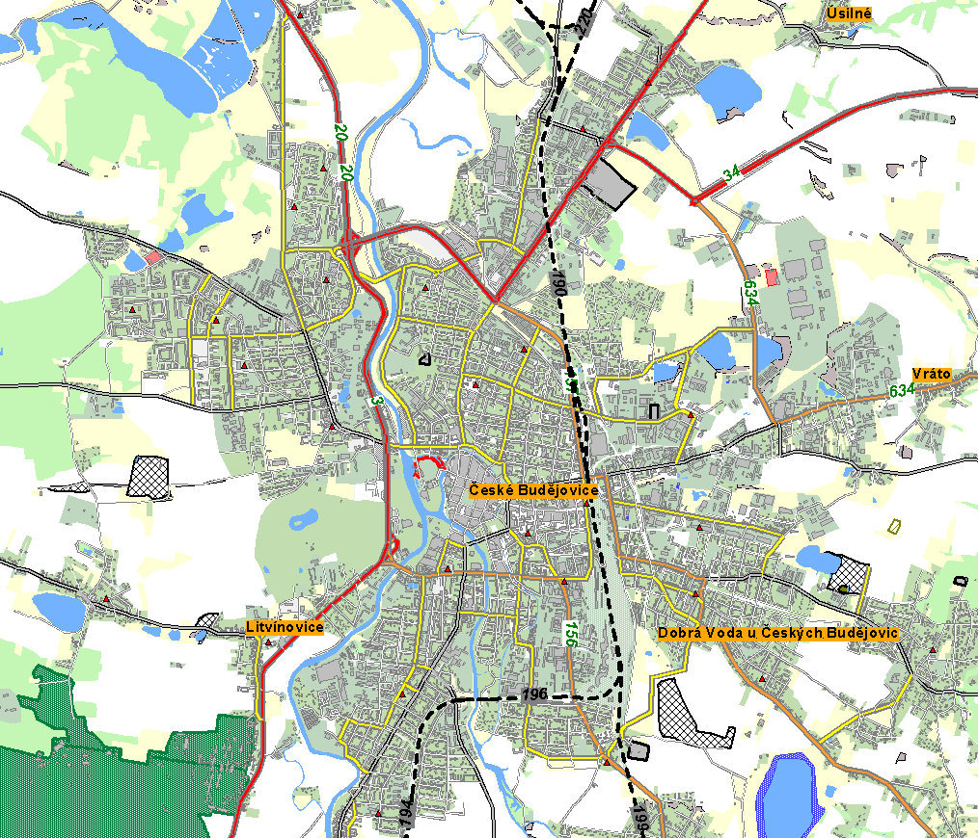

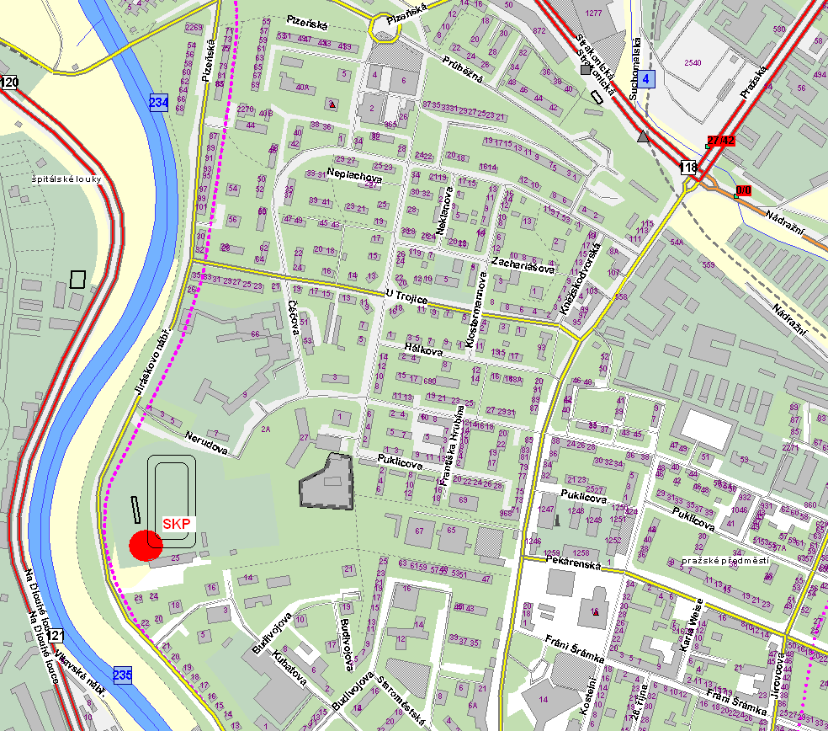

P Ř I H L Á Š K A
do soutěže v požárním sportu

...........................................................................................................................…………… přihlašuje (HZS, SDH, organizace, a pod.)

na soutěž Českého poháru ve dvojboji

Memoriál plk. JUDr. Josefa Blažka, konané dne 8. srpna 2013 v Č. Budějovicích

v kategorii: 1/ muži 18 – 35 let ∗ 2/ muži nad 35 let ∗
k plnění disciplín: 100 m s překážkami a výstup do čtvrtého nadzemního podlaží cvičné věže

Příjmení a jméno závodníka | Osobní evidenční číslo (OEČ) | Datum  narození | Územní odbor HZS, příp. název JPO, SDH
1.
2.
3.
4.
5.
6.
7.
8.
9.
10.
Přihlašovatel stvrzuje, že výše uvedení soutěžící splňují zdravotní způsobilost a ostatní podmínky stanovené v pravidlech požárního sportu a propozicích soutěže.

V ................................... dne ............................. ....................................................………………
(razítko a podpis přihlašovatele)
∗ Nehodící se škrtne.

